**Kompiuteriu tinklai ir internetas egzamino klausimai ir atsakymai**

# 

## Sprendimo klausimai

# Naudojant komandą „ping“ į serverį gautas atsako laikas RTT=3 ms. Koks maksimalus atstumas iki serverio, jei kelias eina optiniais kabeliais? Nurodykite kilometrais.

Atsakymas: 300

t=3/2 = 1.5ms = 1.5*10^-3 s, nes reikia tik i viena puse

V = 2*10^8 m/s

L - ?

t=L/V; L=tV= 1.5*10^-3 * 2*10^8 = 300000 m = 300 km

# Tekste naudojami 8 simboliai: αβγδεζηθ , kurių pasikartojimo tikimybės lygios: po 0,125. Kiek bitų perduoda tekstas: βδδαεθεεβγ ?

Atsakymas: 30 ( H(p)=log₂(n)=log₂(8)=3; 3*10=30 )

# Perdavimui skirtos dažnių juostos plotis 50 MHz. Reikalinga 300 Mbps perdavimo sparta. Kiek bitų turi koduoti viena signalo būsena?

Atsakymas: 3   
B = 50 MHz = 50000000 Hz

Vmax = 300 Mbps = 300000000 b/s

K - ?

Vmax = 2B*log_2(L); L = 2^Vmax/2B=2^3=8; K=log_2(8)=3

# Signalo būsenų pasikeitimo dažnis 1000 kartu per sek., signalų būsenų skaičius 16. Kiek laiko milisekundėmis užtruks pranešimo 100101010111 perdavimas?

Atsakymas: 3 ( L=16; K=log₂(16)=4; (1001 0101 0111 - 3 grupes po 4; 1ms = 1000sec, tai daznis 1 kartas per ms; 1*3=3) )

# Signalo būsenų pasikeitimo dažnis 2000 kartu per sek., signalų būsenų skaičius 8. Kiek laiko milisekundėmis užtruks pranešimo 100101010111 perdavimas?

Atsakymas: 2 ( L=8; K=log₂(8)=3; (100 101 010 111- 4 grupes po 3; 1ms = 1000sec, tai daznis 0.5 kartai per ms; 0.5*4=2) )

# Koks minimalus atsako laikas milisekundėmis (RTT), jei siuntėjas ir gavėjas bendrauja per geostacionarų palydovą 36 000 km aukštyje?

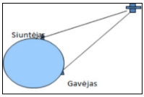

Atsakymas: 480

Iš viso 4 siuntimai, nes siuntėjas pirmyn-atgal, gavėjas pirmyn-atgal

L = 4 * 36 000km = 4 * 36 * 10⁶m

V = 3 * 10⁸m/s - sklidimo greitis vakuume

tsklid = L/V = 0.48

Kadangi 1ms = 1000sec, tai 0.48*1000 = 480

# Duoti tinklo potinklių adresai. Pasirinkite prefiksą taip, jog potinklyje tilptų didžiausias tinklo įrenginių skaičius:

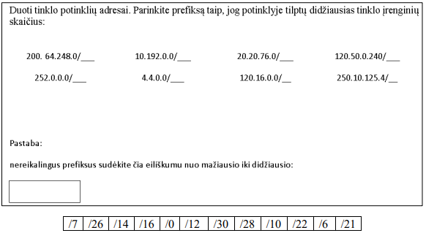

Atsakymas:

21, 10, 22, 28

6, 14, 12, 30

Nereikalingi: 0, 7, 16, 26

Paversti visus skaicius i binary ir suskaičiuoti kiek nuliu yra nuo galo ir ta skaiciu atimti is 32

# Reikalingas ACL sąrašas, kuris tikrintų paketus ateinančius į M3 maršrutizatoriaus (angl. rauterio) kairiąją sąsają (angl. interfeiso). Sąrašas turi drausti kompiuteriui 192.168.2.1, esančiam 192.168.2.0/24 potinklyje pasiekti Viešas WWW serverį (2.2.2.20)

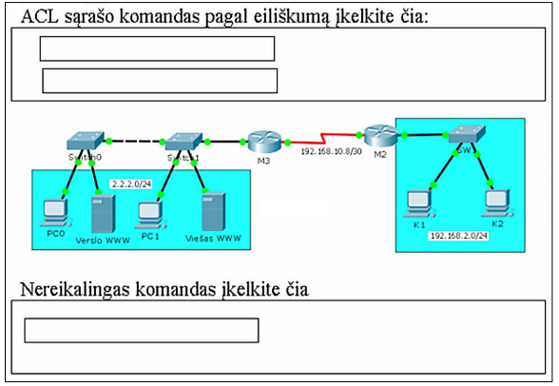

|  |
| --- |
| deny ip 192.168.2.1 0.0.0.0 2.2.2.20 0.0.0.0 |
| permit ip any any |
| deny ip 2.2.2.20 0.0.0.0 192.168.2.1 0.0.0.0 |

Atsakymas:

deny ip 2.2.2.20 0.0.0.0 192.168.2.1 0.0.0.0

permit ip any any

Nereikalingos komandos:

deny ip 192.168.2.1 0.0.0.0 2.2.2.20 0.0.0.0

# Turime optinį žiedą. Atstumas tarp miestų yra po 100 km, t.y. viso žiedo ilgis 500 km. Paskaičiuokite, koks galimas minimalus RTT ping‘ui tarp kompiuterio ir serverio, kai: -visame LAN‘e duomenų perdavimo sparta yra 10 Gbps; -linija tarp miestų D ir E yra nutrūkusi. Atsakyma pateikite milisekundėmis įrašant skaičių. PASTABA: jei atsakymą gavote su kableliu (pvz 10,5 ms), tai įvesdami atsakymą vietoj kablelio naudokite tašką (t.y. 10.5). PASTABA 2: esant reikalui gautą atsakymą apvalinkite iki dešimtųjų po kablelio.

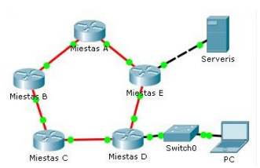

Atsakymas: 1ms ( 2*1*10^5 / 2*10^8 = 1*10^-3 = 1ms ) ir 4ms ( 2*4*10^5 / 2*10^8 = 4*10^-3 = 4ms )

# Duotas potinklis 10.10.0.0/22 (segmento dydis 1024).

# A potinklį sudaro 12,5 proc. viso potinklio, B sudaro 50% viso potinklio, C sudaro 25% viso potinklio.

# Rasti kiekvienam potinkliui:

# A,B,C potinklio pradžią, pirmojo potinklio kompiuterio adresą, paskutinio kompiuterio adresą ir kaukę.

Atsakymas:

B - 512 adresai

C - 256 adresai

A - 128 adresai

B:

Potinklio pradžia: 10.10.0.0/23

Pirmojo potinklio kompiuterio adresas: 10.10.0.1

Paskutinio kompiuterio adresas: 10.10.1.254

Kaukė: 255.255.254.0

C:

Potinklio pradžia: 10.10.2.0/24

Pirmojo potinklio kompiuterio adresas: 10.10.2.1

Paskutinio kompiuterio adresas: 10.10.2.254

Kaukė: 255.255.255.0

A:

Potinklio pradžia: 10.10.3.0/25

Pirmojo potinklio kompiuterio adresas: 10.10.3.1

Paskutinio kompiuterio adresas: 10.10.3.126

Kaukė: 255.255.255.128

# Duotas greitis V(b/s)=32000 b/s ir V(bod) = 16000 bodų ir duota seka: 10010011110101 (kažkas tokio). Ir reikia nubraižyti grafiką pagal duotą seką bei apskaičiuoti reikšmes L ir K

Atsakymas:

Per vieną signalo kaitos periodą paprasčiausiu atveju galima persiųsti vieną bitą, o esant sudėtingesniam moduliavimui – keletą. Todėl bodas nelygus bitų skaičiui per sekundę. Pavyzdžiui, 32000 bitų per sekundę spartos modemas faktiškai veikia 16000 bodų sparta, nes per vieną periodą persiunčiami 2 bitai.

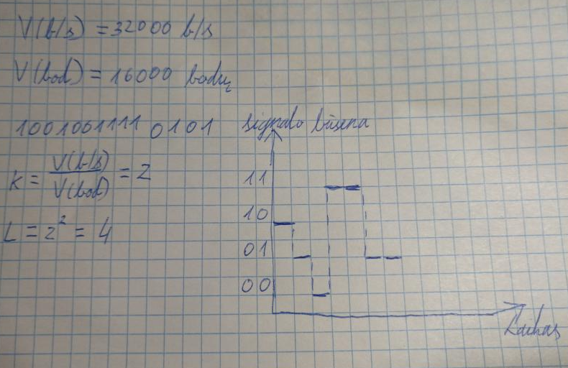

## 

## Teoriniai klausimai iš word

# OSI modelio sluoksniai. Sluoksnių apibūdinimas. Komunikavimo procesas

Atsakymas:

**OSI modelio sluoksniai**

Komunikavimo proceso sudėtingumui sumažinti OSI (Open Systems Interconnection) yra suskirstomi į keletą sluoksnių. Kiekvieno sluoksnio funkcionalumas gali būti keičiamas tokiose ribose, kuriose jo teikiama paslauga aukštesniam sluoksniui išlieka nepakitusi. Kiekvienas sluoksnis turi savo **funkcijas** ir **protokolus**.

**Sluoksnių apibūdinimas**

L7- **Taikymo sluoksnis** - skirtas vartotojui (pvz. HTTP). Aprašo sąveiką „naršyklė - WEB serveris“

L6 - **Pateikimo sluoksnis** - duomenų formatai, šifravimas

L5 - **Sesijos sluoksnis** - autentifikacija, ryšio paruošimas, eiga ir nutraukimas

L4 - **Transporto sluoksnis** - apsikeitimas tarp taikomųjų procesų

L3 - **Tinklo sluoksnis** - transportavimas tinklu, adresacija, maršrutų parinkimas

L2 - **Kanalo sluoksnis** - kadrai, antraštės, perdavimas tarp gretimų mazgų

L1 - **Fizinis sluoksnis** - signalai, jungtys, dažniai ir pan.

**Komunikavimo procesas**

1. **Taikymo** sluoksnis – vartotojas naudojasi naršykle ir per ją **kreipiasi** į tinklo paslaugą

2. **Taikymo** sluoksnis – naršyklė prie vartotojo duomenų **prideda** antraštę ir **perduoda paketą** transporto sluoksniui TCP

3. **Transporto** sluoksnis – TCP **formuoja** sujungimo su paslauga prašymo paketą (SYN), antraštėje **nurodo** paslaugos rūšį (pvz. portą 80) ir **atidaro** savo portą (pvz. 1212) duomenų priėmimui

4. **Transporto** sluoksnis – **perduoda** paketą tinklo sluoksniui – IP

5. **Tinklo** sluoksnis – iš DNS serverio gauna paslaugos IP ir **įrašo** į antraštę kartu su siuntėjo IP adresu, **perduoda** į Ethernet sąsają

6. **Kanalo** sluoksnis – **perduoda** paketus tik lokaliame tinkle, taigi perduos **ne** galutiniam gavėjui, o esančiam **tarpiniam** lokalaus tinklo mazgui (pvz. Maršrutizatoriui). Į antraštę **prideda** siuntėjo ir savo MAC adresus, **išsiunčia** paketą.

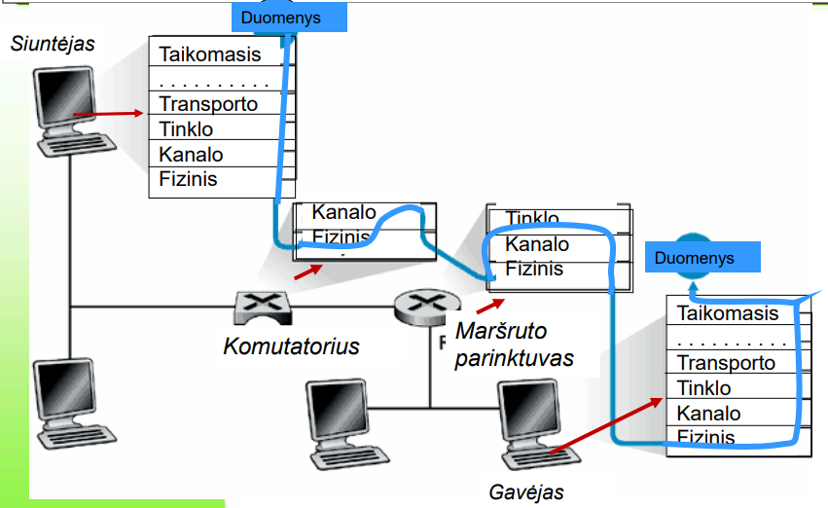

# Lokalūs tinklai. Kanalo sluoksnis.Perdavimo metodai lokaliame tinkle.Komutavimo algoritmas. MAC lentelės ir ARP

Atsakymas:

# Lokalūs tinklai

**Lokalus tinklas** (LAN - Local Area Network) - kompiuterių ar kitų įrenginių tinklas mažoje teritorijoje. Didžioji dalis lokalių tinklų apsiriboja viename pastate.   
LAN’e naudojamos **paprastos** ir **pigios** duomenų perdavimo technologijos.   
Kiekvienas LAN įrenginys veikia **autonomiškai** ir **automatiškai**.   
LAN’o veikimui **nebūtinas konfigūravimas** ir įrenginių valdymas.  
Mes LAN’u laikysime tokį tinklą (tinklo dalį), kuriame duomenų perdavimas vyksta L2 sluoksnyje (Kanalo sluoksnis).

**Kanalo sluoksnis**

OSI kanalo sluoksnis **užtikrina** duomenų paketų (kadrų) **formavimą** ir **perdavimą** tarp **gretimų** tinklo mazgų.  
Kanalo sluoksnyje siuntėjas **suformuoja** duomenų paketą (kadrą), kurio antraštė turi gavėjo ir siuntėjo fizinių sąsajų adresus (MAC adresus).  
Tarpinis kanalo sluoksnio įrenginys **nekeičia** perduodamo paketo.  
Kanalo sluoksnio įrenginys turi turėti atmintinę priimtam duomenų paketui įsiminti.

**Perdavimo metodai lokaliame tinkle**

**Transliacijų metodas** - kai visi įrenginiai sujungti taip, kad **bet kuris** signalas pasiekia **visus**.   
Bendrai visų mazgų naudojama **ta pati** ryšio terpė.   
Kai (beveik) vienu metu pradeda siuntimą keli mazgai **neišvengiamos kolizijos**. Paketai sugadinami.   
Tinklas **negali** būti didelis, nei atstumais, tarp vienu metu dirbančių mazgų. **Paketų komutavimo metodas** - kai centrinis tinklo įrenginys su galiniais mazgais sujungtas **atskirais ryšio kanalais**.   
Centrinis įrenginys **kiekvienam** atėjusiam paketui **„komutuoja**“ reikalingą išėjimo jungtį.   
Komutavimo tikslumui reikia apsimokyti (įsiminti į kokias jungtis ateina paketai iš tam tikrų adresų).  
Adresacijos sistema **lokali**.  
Siuntimo **sparta** gali būti **labai didelė** (10/100/1000/10000 Mbps).  
**Tuo pačiu metu** galima ir **siųsti** ir **priimti** paketus (dupleksinis perdavimas).

**Komutavimo algoritmas**

Priimti į jungtį X **ateinantį** paketą. Žiūrėti **siuntėjo** ir **gavėjo** adresus.

* Apsimokymas pagal **siuntėjo** adresą:
  + Jei siuntėjo adreso **dar nėra** MAC adresų lentelėje, **įrašyti** į MAC adresų lentelę (X, naujas_siuntejo adresas).
  + Jei siuntėjo adresas **yra** MAC adresų lentelėje, tačiau ten nurodyta kita jungtis, **pakeisti** įrašą MAC adresų lentelėje (su išlygom).
* Persiuntimas pagal gavėjo adresą:
  + Nustatyti **išėjimo** jungtį Y iš MAC adresų lentelės pagal **gavėjo** adresą.
    - Jei **X = Y** paketą **sunaikinti** (filter) (atgal paduoti netikslinga).
    - Jei **X != Y** paketą **perduoti** (forward) į Y.
    - Jei gavėjo adreso **nėra** lentelėje, paketą **paskleisti** (flood) per visas jungtis, **išskyrus** X.
* Išmesti įrašus, kuriems baigėsi galiojimo laikas iš MAC adresų lentelės

# MAC lentelės

The MAC address table contains address information that the Switch uses to forward traffic between the inbound and outbound ports. All MAC addresses in the address table are associated with one or more ports.

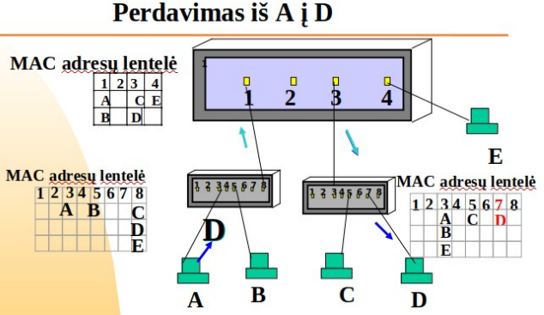

# ARP

ARP - tai **broadcast užklausa**, siunčiama **visiems lokalaus tinklo** kompiuteriams. Tas kompiuteris, kuris turi nurodytą IP adresą **atsako pranešdamas** savo MAC adresą. Gautas adresas **įrašomas** į laikiną lentelę, daugiau klausti (laikinai) nereikės.

# IEEE 802 standartai. MAC adresai. Ethernet paketo struktūra. Komutatoriai, jų rūšys ir savybės

Atsakymas:

**IEEE 802 standartai**

IEEE 802 standartai **aprašo** duomenų **perdavimo spartą**, **ryšio terpes** ir **atstumus**. Visi naudoja **tą patį** Ethernet paketo formatą, todėl tarpusavyje **suderinami**.

10 Mbps - IEEE802.3  
100 Mbps - IEEE802.3u  
1000 Mbps - IEEE802.3z  
10 Gbps - IEEE802.3ae  
40 ir 100 Gbps - IEEE802.3bm

**MAC adresai**

**MAC adresas** (dar vadinamas fiziniu ar Ethernet adresu) susideda iš dviejų dalių po 3 baitus:  
**gamyklai suteiktas kodas + mazgo eilės numeris  
Visuotinis** (broadcast) adresas yra FF:FF:FF:FF:FF:FF16Skirtingai nuo IP, MAC adresai **niekaip negrupuojami**: **nesvarbu** koks jis yra, svarbu tik kad **tame pačiame** LAN jis būtų **unikalus**.

**Ethernet paketo struktūra**

**Preambulė** - 01010101 … - imutvo **sinchorinzacijai**.  
**SDF** - kadro pradžios žymė 10101011.  
**DA** - gavėjo adresas.  
**SA** - siuntėjo adresas.  
**Length** - paketo ilgis.  
**LLC Data** - duomenys + kamšalas (pad).  
**FCS** - kadro kontrolinė suma, gaunama **susumuojant** paketą po 4 baitus be pernešimo.  
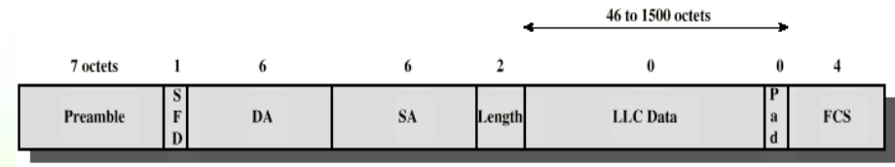

# Komutatoriai, jų rūšys ir savybės

Komutatoriaus savybės:

* **Komutuoja** gautą paketą į **tam tikrą** jungtį **pagal** gavėjo **MAC** adresą.
* **Automatiškai suformuoja** MAC adresų lentelę.
* **Nekeičia** persiunčiamo **paketo turinio**, nei **formato**.
* Yra **skaidrus** (nematomas) stotims: visos jos lieka **viename** LAN’e
* **Nereikalauja** konfigūravimo.
* **Neturi** jokių **adresų**.

Komutatoriaus rūšys:

* **Nevaldomi LAN komutatoriai -** jungtys gali dirbti skirtinguose režimuose. Turi automatinį režimo nustatymą: sparta/dupleksas
* **Valdomi ir konfiguruojami komutatoriai**
  + MAC adress filtering
  + Spanning tree
  + Port mirroring
  + VLAN

# Virtualūs lokalūs tinklai. Kadrų žymėjimas IEEE802.1q

Atsakymas:

**Virtualūs lokalūs tinklai**

Naudojant VLAN technologiją skirtingos paskirties įrenginius (keletą LAN’ų) galima **jungti** prie **to paties** komutatoriaus. Iš kitos pusės, tam pačiam LAN priklausantys įrenginiai gali būti prie **skirtingų** komutatorių.

* Komutatorius **sudalijamas** į keletą **virtualių** komutatorių suteikiant **skirtingas** VLAN žymes (numerius) jungtimis
* Kiekvienas VLAN turi **nuosavą** MAC adresų lentelę ir **neturi** jokio **ryšio** su kitais
* Komutatoriai **tarpusavyje** sujungiami **bendromis** (trunk) jungtimis
* Kad perduodant bendru kanalu paketai nesusimaišytų, komutatorius jų antraštes **papildo** VLAN žyme.

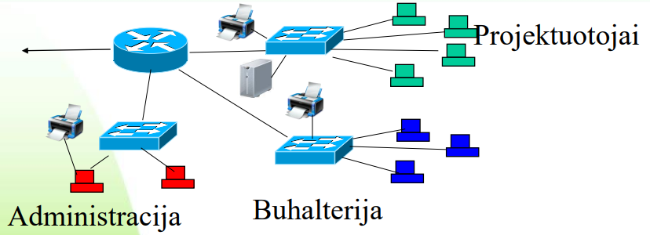

* Kompiuteriai **sugrupuoti** į potinklius pagal administracinį požymį
* Kiekvienam padaliniui - **atskiras komutatorius**, kompiuteriai išdėstyti kompaktiškai kiekvieno komutatoriaus atžvilgiu
* Maršrutizatoriuje nustatyti **bendrų** resursų pasiekimo **apribojimai**

Kuriant VLAN iškyla 3 iššūkiai:

* Atskirti į **atskirus** tinklus prie vieno komutatoriaus prijungtus **skirtingus** vartotojus
* Sujungti į **tą patį** tinklą prie **skirtingų** komutatorių prijungtus **tuos pačius** vartotojus.
* Padaryti **visiems** pasiekiamus **serverį** ir **maršrutizatorių**.

VLAN pagal komutatoriaus jungtis:

Įrenginiai **priskiriami** vienam ar kitam VLAN pagal tai, prie **kurios jungties** jie prijungti.  
Skirtingos MAC adresų lentelės: komutatorius **virtualiai** padalintas į **kelis komutatorius**, kurie tarpusavyje **paketų neperduoda**.  
Toks **padalinimas** atliekamas **sužymint** jungtims VLAN numerius.

VLAN pagal kelis komutatorius:

Jungiant VLANus per kelis komutatorius, prireiktų **atskirų** sujungimų **kiekvienam** VLANui.  
Jungtys prie kurių jungiami **galiniai** mazgai tai **prieigos** (access) jungtys.  
Jungtys, kurios sujungia komutatorius **tarpusavyje** ar į maršrutizatorių tai **bendros** (trunk) jungtys **visiems** VLAN’ams.  
Kad **skirtingų** VLAN paketai perėję trunk ryšį būtų **atiduoti** teisingam VLAN, jie turi būti **sužymėti** (į perduodamą paketą turi būti įrašytas VLAN numeris).

**Kadrų žymėjimas IEEE802.1q**

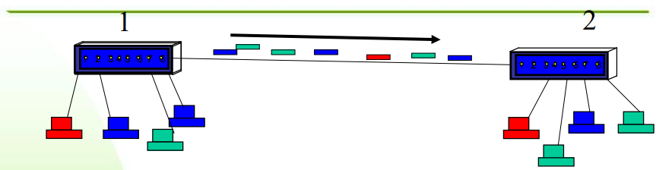

* Komutatorių jungtys **padalinamos** į VLAN’us.
* Perduodant ethernet paketą iš komutatoriaus 1 į 2. į paketą **įrašomas** papildomas laukas (tag): VLAN žymė.
* Jungiančioje linijoje (trunk-magistralė) yra **visų** VLAN’ų siunčiami **sužymėti paketai**.
* Priėmęs pažymėtą paketą, komutatorius 2 **perduoda** į **atitinkamą** VLAN **paprastą** Ethernet paketą, numetęs VLAN žymę.

Atrodo kaip įprastas Ethernet paketas, tik papildytas VLAN žyme

# Pasiekiamumo kontrolės sąrašai. ACL savybės. Adresų segmento aprašas. ACL naudojimas

Atsakymas:

# Pasiekiamumo kontrolės sąrašai.

Pasiekiamumo kontrolės taisyklių sąrašai (ACL) skirti **apsauginėms užkardomis** be vidinės būsenos (stateless firewall) **realizuoti**.  
Jie **diegiami maršrutizatoriuose** arba specialiuose **srautų filtravimo stotyse**.

# ACL savybės.

* Paketų **tikrinimas** pagal nurodytą filtrą vykdomas **nustatytoje maršrutizatoriaus sąsajoje**.
* **Filtras** gali būti **taikomas** arba **įeinantiems** į maršrutizatorių per šią sąsają paketams (in) arba **išeinantiems** iš jo (out).
* **Kiekvienas** persiunčiamas ta kryptimi **paketas tikrinamas** ar **atitinka** kurios nors taisyklės aprašą.
* ACL rezultatas gali būti **permit** (leisti) arba **deny** (drausti) paketus
* Kai randama tinkama taisyklė, **vykdomas** joje nurodytas permit/deny veiksmas, **tolesnės** taisyklės **nebetikrinamos**.
* Sąrašo **pabaigoje visada** taikoma taisyklė **deny ip any any**.

# Adresų segmento aprašas.

Adresų segmentas, kuriam **taikoma taisyklė** aprašomas **nurodant** segmento **pradinį adresą** ir **šabloną** (wildcard).  
**Šablonas** yra adreso **kaukės inversija**.

|  |  |  |
| --- | --- | --- |
| **X** | **Užrašas su kauke** | **Užrašas su šablonu** |
| **Vienas adresas** | 1.1.1.1 255.255.255.255 | 1.1.1.1 0.0.0.0  host 1.1.1.1 |
| **Segmentas /24** | 1.1.1.0 255.255.255.0 | 1.1.1.0 0.0.0.255 |
| **Segmentas /28** | 2.2.2.0 255.255.255.240 | 2.2.2.0 0.0.0.15 |

Patogiau nustatyti taip: segmento dydis - 1

Pvz /27 tai 32 numeriai, šablonas bus 0.0.0.31

# ACL naudojimas

* **Blokuoti** (deny) komunikavimui pakanka blokuoti paketus **bent viena kryptimi**.
* **Leisti** išimtinį duomenų apsikeitimą (permit) **būtina iš abiejų pusių**.
* Jei jungtyje **nėra** jokio ACL, joje **visi paketai leidžiami**.
* Sąrašo pabaigoje **automatiškai** taikoma taisyklė „blokuoti viską“. Norint blokuoti tik **atskirą** atvejį **būtina** gale pridėti **permit**. Pvz:
  + deny ip 1.1.1.0 0.0.0.255 host 3.3.3.20 3.3.3.20  
    permit ip any any

# WEB kartos: WEB1, WEB2, WEB3. HTML5 principai, skirtumai nuo ankstesnių versijų.

Atsakymas:

# WEB kartos: WEB1, WEB2, WEB3:

WEB 1.0:

**Pirmoji** interneto karta.  
„Read-only“ Web - **žiniatinklis tik skaitymui**, Web svetainių tinklas.

WEB 2.0:

**Antroji** interneto karta

Interneto turinį bendradarbiaudami **gali kurti visi**.

„Read-Write“ Web - **žiniatinklis ir skaitymui ir rašymui**.

**Žiniatinklis** - tai tarsi **didelė** kompiuterinė **sistema** (platforma), kurioje **kuriami** ir **vykdomi** įvairūs **uždaviniai**.

WEB 3.0:

**Trečioji** interneto karta

* **Mobilumas** - sprendimai, pritaikyti mobiliems prietaisams.
* Statistika - ~50% vartotojų internetu naudojasi per mobilųjį telefona.
* **Internetas** reikiamoje **vietoje** ir reikiamu **laiku**.
* Galimybės **išnaudoti** vartotojo konteks
* tą.
* Vartotojas gali dar **patogiau** kurti įvairialypį interneto turinį.
* **Tobulėjančios** multimedia valdymo **galimybės telefone**.
* **Informacija sukuriama** ir **įkeliama** norimoje **vietoje** ir normu **laiku**.
* **Atvirumas** - **vystoma** tai, kas **jau pradėta**.
* **Atviri standartai**.
* **Mashups** - galimybės **panaudoti esamas paslaugas** kaip statybinius blokelius **naujoms paslaugoms**.
* **Suderintos sistemos** (pvz. galimybė apjungti įvairių socialinių tinklų informaciją).

Vartotojas turi **patogiai** pasiekti paslaugą iš **bet kurio** terminalo.

# HTML5 principai, skirtumai nuo ankstesnių versijų:

* HTML - tai kompiuterinė žymėjimo kalba, naudojama pateikti turinį internete.
* HTML elementas turi vardą ir gali turėti bet kokį skaičių atributų. Elemento viduje gali būti tekstas bei kiti elementai. Tiek tekstas, tiek ir dukteriniai elementai paprastai gali kartotis ir sekti bet kuria tvarka.
* HTML4+CSS3+JS=HTML5
* 2009m buvo patvirtintas HTML5. HTML5 keičia ir HTML4, ir XHTML1, bet išlieka suderinamas su jais. Naujas standartas smulkiai ir iki galo tiksliai aprašo kaip naršyklės turi vienodai atvaizduoti tinklapius.

Principai:

* **Saugojimas** - **duomenys** gali būti **saugomi** vartotojo **kompiuteryje** ar **mobiliajame** įrenginyje tam, kad interneto puslapiai galėtų **veikti** ir **be interneto**.
* **Atvaizdavimas** - interneto puslapiai gali turėti **gražų tekstą** su **daugiau** skirtingų **šriftų**, **šešėlių**, **spalvų** ir kitų **efektų**.
* **Judesys** - **objektai** interneto puslapyje **juda** ir **reaguoja** į **pelės judėjimą**.
* **Garsas** - **garsas** grojamas ir **be įskiepio** (plugin).
* **3D** - įvairios technologijos gali **sukurti interaktyvų** 3D efektą pasitelkiant kompiuterio GPU.
* **Vaizdas** - **vaizdas** gali būti įdėtas į puslapį **be įskiepių** (plugin).
* **Žaidimai** - interaktyvūs žaidimai gali veikti **tik** su **interneto puslapiu**. Tam **nereikia** įrašyti kitos **programinės įrangos** ar **įskiepių** (plugin).

Skirtumai nuo ankstesnių versijų:

* **Nauji formatų tipai HTML5**:
  + datetime, datetime-local, date, month, week, time, number, range, email, url (palaikomi **standartiniai** formų atributai ir **nauji**).
* **Nauji elementai**:
  + <canvas> - grafinių elementų braižymas.
  + <video> - pridėti video.
  + <audio> - pridėti audio.
* **Pašalinti elementai**:
  + acronym, applet, basefont, big, center, dir, font, frame, frameset, isindex, noframes, noscript, s, strike, tt, u.
* **HTML5 funkcijas palaiko dauguma interneto naršyklių**:
  + Internet explorer. Mozila Firefox, Safari, Opera ir t.t.
* **HTML5** yra **gera naujiena**, pažangos nemažai, **nuostolio jokio**.

# Autorizacija, prieigų nustatymo mechanizmai. Autentifikacijos metodai Kerberos, CHAP, EAP

Atsakymas:

# Autorizacija, prieigų nustatymo mechanizmai.

**Autorizacija** - **kam** priklauso **kas**.

**Objektas** – failas.

**Subjektas** - vartotojas.

**Autorizacija** – tam tikrų **teisių suteikimas** subjektui, kad jis galėtų **pasiekti objektą**.

Prieigų nustatymo mechanizmai:

* **DAC** - kiekvienas objektas turi **sąrašą**, aprašantį, **kokie** subjektai **turi konkrečias** teises (skaityti, rašyti, vykdyti)
* **RBAC** - prieigos **kontrolė priklauso** nuo **rolės**. Subjektas gali **priklausyti** tik **vienai rolei**. Prieigos teisės aprašomos **rolėmis**.
* **MAC** - privaloma **teisių valdymo strategija**. Failo savininkas **neturi** galimybės **suteikti** sukurtam failui **teisių**.

# Autentifikacijos metodai Kerberos, CHAP, EAP

* **Kerberos**  
  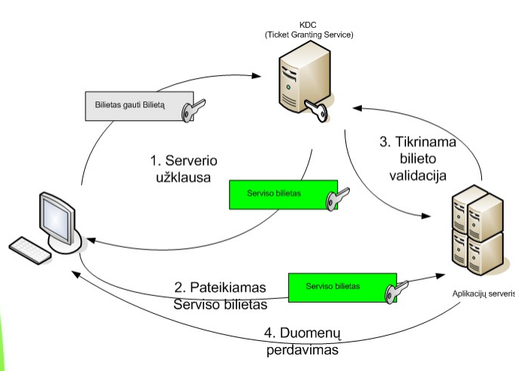
* **CHAP**  
  Chap buvo plėtojamas kaip dalis TCP/IP point-to-point protokolo (PPP), naudojamo **perduoti** TCP/IP duomenis per **dial**-**up** sujungimus. Jis buvo apibūdintas RFC dokumente 1994 metais.
* **EAP**  
  EAP **suteikia** struktūrą **skirtingoms** autentifikacijos **technologijoms**. Jis plačiai **taikomas nuotoliniams ryšiams** ir **wireless autentifikacijai**. EAP naudojamas kartu su smart cad’ais ir biometrika ar paprastesniais duomenimis.

# Viešųjų raktų infrastruktūra. Sertifikatai. Sertifikato pasirašymas su CA

Atsakymas:

**Viešųjų raktų infrastruktūra.**

**Taikymas**:

* Elektroniniams parašams.
* El. paštui šifruoti.
* Dokumentams šifruoti ir (ar) autentifikuoti.
* Vartotojams autentifikuoti informacinėse sistemose.
* Cloud tinkluose / GRID.

**Sertifikatai.**

**Sertifikatai** – generuojamos **Viešo** ir **Privataus** rakto **poros**.

**Šifravimo būdai**:

* **Simetrinis**.
* **Asimetrinis**.
* **Hibridinis**.

**Sertifikato pasirašymas su CA**

* **Sukuriamas** CA **privatus raktas**.
* **Sukuriamas** sertifikato **pasirašymo prašymas**.
* Sertifikatas **pasirašomas su CA**.

# Transporto sluoksnis. Prievadai (portai). Klaidų taisymas ir spartos reguliavimas. Siuntimo lango metodas

Atsakymas:

**Transporto sluoksnis.**

Transporto sluoksnis (L4):

* Aprašo **duomenų mainus** tarp **tinklinių** taikomųjų **procesų**
* **Tinklo** sluoksnis **pristato** duomenis į **nurodytą tinklo mazgą**. Išpakuotų duomenų srautą konkrečiam taikomajam porcesui **atiduoda transporto** sluoksnis.
* Tai **paskutinis** OSI modelio sluoksnis, kuriame numatytas **duomenų perdavimo klaidų taisymas**.

Funkcijos:

* **Keistis** duomenimis tarp **taikomųjų procesų**.
* **Taisyti** perdavimo **klaidas**.
* **Valdyti** duomenų **siuntimo spartą**.

**Prievadai (portai).**

* Į **transporto** sluoksnį ateinantys paketai **rikiuojami** į **atskiras eiles** kiekvienam taikomajam procesui, veikiančiam tame kompiuteryje.
* **Duomenų paketų eilė** prie **taikomojo** proceso vadinama **prievadu**.
* **Prievadų numeriai** tai yra transporto sluoksnio **paketų adresai**.
* **Standartiniams** taikomiesiems procesams skirti **fiksuoti prievadų numeriai**. Juos nustato IANA - Internet Assigned Numbers Authority.

**Klaidų taisymas ir spartos reguliavimas.**

Klaidų taisymas:

* Siuntėjas **numeruoja** siunčiamų duomenų porcijas ir kiekvienai iš jų per nustatytą laiką turi gauti **patvirtinimą** ACK **iš gavėjo**.
* **Nesulaukus** ACK per **nustatytą laiką**, duomenų porcijos **siuntimas kartojamas**.
* Jei per užduotą laiko intervalą **negaunamas** ACK, laikoma, kad paketas **nepasiekė gavėjo** arba paketas **pasiekė gavėją sugadintas**. Reikia **pakartoti** siuntimą.
* Su pertraukomis po kiekvienos išsiųstos porcijos **laukiama patvirtinimo**.
* Neefektyvu siunčiant **dideliais atstumais** ir/arba per **daug tarpinių mazgų**.

Spartos reguliavimas:

* **Nesulaukus** per nustatytą laiką patvirtinimo apie 2 porcijos gavimą, siuntėjas **kartoja** siuntimą **iš naujo** nuo 2 porcijos, nors kelyje jau buvo 3,4 ir 5.
* **Kaitaliojant** lango dydį priklausomai nuo tinklo būklės, tiksliau nuo prarandamų paketų kiekio, siuntimo **sparta adaptuojama** prie esamų sąlygų.
* Jei **nesulaukiama** išsiųstų duomenų gavimo patvirtinimo, pakartotinai **siunčiama mažiau duomenų** - sparta mažėja, **perkrova** ar **grūstis** kažkuriame tinklo **mazge išnyksta**. Tas **padeda** tinkle išvengti **lavininio perkrovų didėjimo**, kuris būtų, jei siuntėjai pradėjus jų paketus naikinti ir toliau nemažintų siuntimo spartos.
* Jei kelias iš eilės porcijas pasiuntėme sėkmingai, galime didinti siuntimo langą.
* Kol **gaunami** visi **patvirtinimai**, **lango dydis** nuosekliai **didinamas**. Taip **didėja** vidutinė **sparta**.
* Kai **pasiekiama riba** ar **paketas prapuola**, langas **sumažinamas per pusę**.
* Rezultate perkrovos vietoje gaunamų paketų **kiekis sumažėja**, paketai **nesunaikinami** ir **vėl** galima **padidinti siunčiamų** paketų kiekį **iki kol** toje pat ar kitoje kelio vietoje vėl **atsiras perkrova**.

**Siuntimo lango metodas**

Metodo esmė:

* **Išsiunčiamos** n procijų **paeiliui**.
* Kol **tebevyksta siuntimas**, turėtų ateiti **pirmųjų porcijų** gavimo **patvirtinimas**.
* Tolesnio siuntimo galima **nestabdyti** tol, **kol** kelyje esančių porcijų **skaičius neviršija n** (n - siuntimo langas).
* Esant **idealioms** siuntimo **sąlygoms** n porcijų dydžio langas **„slysta“** išsiunčiamų duomenų eile maksimaliai galimu siuntimo greičiu.

# TCP ir UDP protokolai.TCP savybės. Siutimo spartos valdymas. Siuntimo klaidų taisymas

Atsakymas:

**TCP ir UDP protokolai.**

**TCP** ir **UDP** protokolai – **transporto sluoksnio protokolai**.

**UDP:**

Duomenų perdavimas tarp taikomųjų procesų **be pristatymo garantijų**.Jei nurodytam paskirties portui **nėra aktyvaus** proceso, **paketas naikinamas**.  
Jei taikomasis procesas **nespėja apdoroti** į portą ateinančių paketų, **netelpantys** į buferį **paketai naikinami**.  
UDP siuntėjas **pats** parenka spartą ir jos nekaitalioja **nei** pagal **tinklo sąlygas**, nei pagal **gavėją**.  
**Siunčiama** netgi ir tada, jei **gavėjas** iš viso **nepriima** (pvz. pati programa ar portas gavėjo kompiuteryje neaktyvus).

Taikomas kai:

* Taikomasis procesas **negali** laukti, kol kelyje prarasti duomenys bus **perduoti pakartotinai**,o **nedidelė dalis** prarastų duomenų **neturi didelės įtakos** (vaizdas, garsas).
* Taikomasis **procesas pats** rūpinasi duomenų **siuntimo pakartojimu**.
* Duomenų **perdavimas** vyksta **rezervuotu kanalu**, kuriame paketų **praradimo praktiškai nėra**.

UDP yra:

* Paprastas.
* Spartus.
* Nereikia didelių resursų.
* Gali būti naudojamas multicast režime.

**TCP savybės.**

* **Gali aptarnauti kelis sujungimus tuo pačiu portu.**
  + Reikia aiškių sujungimo įkūrimo ir užbaigimo procedūrų.
* **Potencialiai skirtingi RTT.**
  + Reikia adaptyvaus laukimo laiko nustatymo mechanizmo.
* **Potencialiai didelis vėlinimas ir didelė vėlinimo sklaida.**
  + Reikia sugebėti atpažinti vėluojančius paketus.
* **Potencialiai skirtingi gavėjo talpumai.**
  + Reikia reguliuoti siuntimą pagal gavėjo galimybes priimti duomenis.
* **Potencialiai skirtingi tinklo pralaidumai pagal gavėjus/pagal laiką.**
  + Reikia reaguoti į perkrovas tinkle .

**Siutimo spartos valdymas.**

* TCP bando tinklo pralaidumo galimybes.
* TCP reaguoja į perkrovas sulėtindamas duomenų siuntimą.

**Siuntimo klaidų taisymas**

* Siuntėjas pats **nežino**, kokie paketai **nepasiekė** gavėjo.
* Gavėjas turi **pranešti** siuntėjui apie gautus paketus **siusdamas patvirtinimus**.
* Siuntimo langas **mažinamas pusiau**, jei per timeout laiką **negaunamas patvirtinimas**.

**Bendroji taisyklė: kartoti siuntimą iš naujo nuo paskutinio patvirtinto segmento.** Tačiau ji **neekonomiška**. Gal būt prapuolė tik vienas paketas, o paskesni priimti. Bet modernizacija turi būti suderinama su bendraja taisykle.

# E-pašto protokolai ir struktūra. Protokolai SMTP, MIME, IMAP ir POP

Atsakymas:

**E-pašto protokolai ir struktūra.**

Protokolai:

* **POP: Post Office Protocol**
  + **Autorizacija** ir **nuskaitymas**.
* **IMAP: Internet Mail Access Protocol**
  + **Sudėtingesnis**.
  + **Manipuliacijos** pačiame **serveryje**.

E-pašto protokolai ir struktūra:

* **Laiškų persiuntimui** naudojamas SMTP protokolas.
* Atėjusio **laiško paėmimui** naudojami POP, IMAP protokolai.
* lokali_dalis@pašto_serveris.

**Protokolai SMTP, MIME, IMAP ir POP**

POP:

* Skirtas **gautiems laiškams** perkelti **iš serverio** pašto dėžutės **į vartotojo kompiuterį**.
* **Veikia TCP protokolo pagrindu**, naudojamas 110 portas.
* **Palaikomos** tik **kelios operacijos** – autentifikacija, laiškų parsiuntimas, antraščių parsiuntimas, laiško pašalinimas.
* Komandos ir atsakymai **tekstiniai**.
* Paprastai toks serveris **nesaugo** ir išsiųstų **laiškų kopijų**.

IMAP:

* Laiškai tvarkomi **tiesiogiai** pašto **serveryje**.
* Vartotojas **gali** su jais **dirbti iš kelių kompiuterių**.
* **Laisvai konstruojami** laiškų **katalogai**.
* Naudoja TCP, 143 portas.
* IMAP **saugo** vartotojų **būklę tarp seansų**.
* **Saugomi gauti** ir **išsiųsti** laiškai.

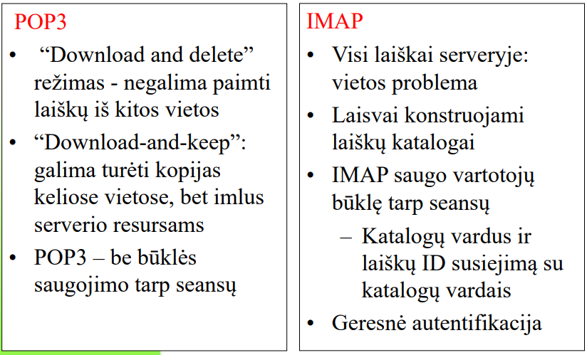

SMTP:

* Naudoja **nuolatinį sujungimą** laiško perdavimui
* SMTP yra “push” protokolas (stumiantis)
* SMTP **naudoja** kai kuriuos simbolius **valdymui**, jų **negali** būti pranešime
* **Serveris**, priimdamas laišką, **įsipareigoja pristatyti** jį adresatui arba **grąžinti klaidos pranešimą**
* Laiškas gali pereiti **keletą** serverių, kol pateks **galutiniam** adresatui.
* Laiškų adresacija vykdoma pagal DNS MX įrašus.
* **Nėra** autentifikacijos – leidimai išsiųsti laiškus apibrėžiami pagal **IP adresus**.

MIME:

* Mail Extensions (MIME) standartas, leidžiantis **prie laiško prikabinti failus**
* MIME **suderintas** su **pagrindiniais** e-pašto **protokolais** SMTP, POP ir IMAP.
* MIME paskirtis - **leisti** persiųsti turtingesnio turinio ir **kelių dalių** laiškus.
* MIME **nėra apribotas** tik naudojimu **e-paštui**: jį naudoja ir **HTTP**.

# Optinė gija ir signalo sklidimo ypatybės. Šviesolaidžių savybės ir tipai. Optinis biudžetas.

Atsakymas:

**Optinė gija ir signalo sklidimo ypatybės.**

Optinė gija susideda iš:

* **šerdies**
* **apvalkalo**
* **apsauginio sluoksnio**

Ypatybės:  
**Šviesos sklidimas** – šviesa atsispindti nuo šerdies ir apvalkalo ribos.   
Spindulys kuris atsispindės **daugiausią** kartų, optinės gijos gale pasirodys **vėliausiai**

**Šviesolaidžių savybės ir tipai.**

Didėjant atstumui tarp transmiterio ir receiverio gali atsirasti įvairių pokyčių:

* nuostoliai – signalo išsibarstymas
* stiprinimas – signalo stiprinimas ir triukšmai
* dispersija – signalo išskaitymas į dedamąsiais
* netiesiškumas – papildomų signalų generavimas

**Optinis biudžetas.**

**Optinis biudžetas** – didėjant **atstumui** didėja **signalo slopinimas**:

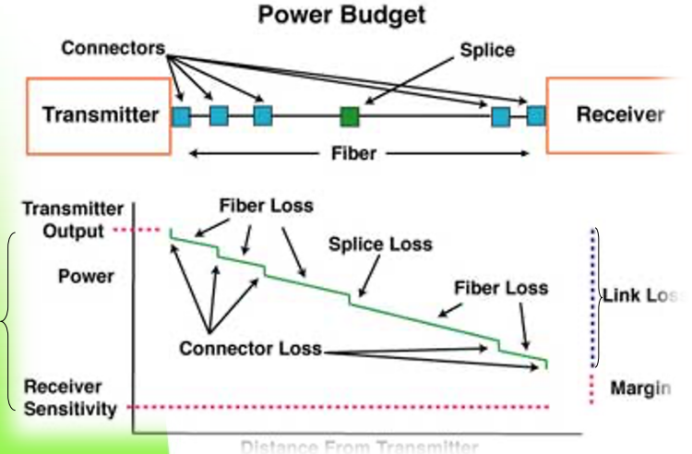

# Multipleksavimo rūšys. Bangų multipleksavimo variantai. CWDM ir DWDM skirtumai.

Atsakymas:

**Multipleksavimo rūšys.**

**TDM** - Duomenys siunčiami **skirtingais laikais tuo pačiu bangos ilgiu**.

**WDM** - Duomenys siunčiami **tuo pačiu laiku skirtingais bangų ilgiais**.

**Bangų multipleksavimo variantai.**

* Viena gija – abiem kryptimis
* CWDM
* DWDM

**CWDM ir DWDM skirtumai.**

* CWDM gali turėti 18 skirtingų bangų, DWDM paprastai nuo 20 iki 160
* CWDM atstumas tarp bangų didelis: 20 nm, o DWDM bangų atstumas gali būti nuo 0.2 nm iki 1.6 nm.

# Wi-Fi tinklai. Dažnių juostos, standartų palyginimas.

Atsakymas:

**Wi-Fi tinklai.**

**Pagrindinė paskirtis:**  
**Bevielio ryšio zonos** nešiojamiems kompiuteriams viešbučiuose, salėse, auditorijose, įmonių teritorijose.

**Pagrindinės ypatybės:**  
Tie patys dažniai siuntimui ir priėmimui

**Persidengiantys kanalai**.

**Dažnių juostos.**

* IEEE 802.11b (iki 11Mbps),
* IEEE 802.11g (iki 54 Mbps)
* Bluetooth
* IEEE 802.11a (iki 54Mbps)
* IEEE 802.11n (iki 300 Mbps),
* IEEE 802.11ac (iki 3x433 Mbps)

**Standartų palyginimas.**

* Didėjant dažniui didėja perduodamų duomenų pralaidumas
* Didėjant dažniui mažėja signalo stiprumas
* Didėjant dažniui mažėja signalo trukdžiai

# Wi-Fi duomenų perdavimas, tinklų architektūrų palyginimas.

Atsakymas:

**Wi-Fi duomenų perdavimas**

Naudojamas CSMA (Carrier Sense Multiple Access) protokolas su **kolizijų išvengimo** (CA – collision avoidance) mechanizmu, kuris leidžia **išvengti** laike **sutampančio duomenų perdavimo** tarp daugelio įrenginių

Principai:

* Stebėk kanalą.
* Kai jis atsilaisvina- nepulk iš karto siųsti.

Bazinis įrenginys – prieigos taškas (access point, AP)   
Kiekvienas jų turi savo SSID – WLAN identifikatorius

**Tinklų architektūrų palyginimas.**

|  |  |  |
| --- | --- | --- |
| **Pavadinimas** | **BSS** | **ESS** |
| **Apibūdinimas** | Kiekvienas AP turi atskirą SSID ir savo zoną | Visi AP sudaro vieną zoną su tuo pačiu SSID |
| **Įranga** | belaidis | Prieigos taškų sistema |
| **Taikymas** | Individualiam naudojimui | Didelėms zonoms sukurti |
| **Autentifikacija** | Nustatytas slaptažodis (WEB, WPA2) | Individualizuota (802.1x) |
| **Problemos** | Galimi trukdžiai esant daugeliui AP netoli vienas kito (pvz maršrutizatoriai butuose) | Vartotojas yra kelių AP zonose Vartotojas juda iš vieno AP zonos į kitą Dėl to reikalingas zonos kontroleris (pvz eduroam) |

# Debesų infrastruktūra. IaaS, PaaS, SaaS. Talpyklų rušys block, blob, shared, ephemeral ir jų skirtumai.

Atsakymas:

**Debesų infrastruktūra.** **IaaS, PaaS, SaaS.**

* **SaaS**
  + Tai **programinės įrangos** (aplikacijų) **pateikimo modelis.**
  + Aplikacija **veikia debesyje**.
  + Klientas ja naudojasi **per naršyklę**.
  + Nieko **nereikia instaliuoti.**
  + Skirta **galutiniam** vartotojui.
  + Google Docs, Dropbox, Failų konverteriai online.
* **Paas**
  + **Paruošta aplinka** tam tikro tipo **aplikacijoms**.
  + **Aplinka visam gyvavimo ciklui**: paruošimas, paleidimas, palaikymas.
  + **Pateikiamos reikalingos priemonės**: redagavimas, konfigūravimas, logai, VPN prieiga, IP ir DNS, apkrovų balansuotojas, firewall ...
  + Pateikiamos **automatizavimo** priemonės.
* **IaaS**
  + **Infrastruktūros** pagal pareikalavimą **paslauga**.
  + Pateikiama **plati** gama **pasirinkimų**: procesoriai, vidinės ir išorinės atmintys, operacinės sistemos, tinklas.
* **Software as a service (SaaS)** – vartotojas interneto pagalba gali **naudotis konkrečiomis programomis** (pvz. Elektroniniu paštu, CRM ir t.t.)
* **Platform as a service (PaaS)** – vartotojui suteikia **ne tik infrastruktūrinius išteklius**, bet ir operacinę sistemą kartu su programomis, programavimo kalbomis, bibliotekomis ir kitais įrankiais bei paslaugomis
* **Infrastructure as a service (IaaS)** – leidžia vartotojams **naudotis** serverių, duomenų saugyklų ištekliais bei tinklo įranga pagal poreikį

**Talpyklų rušys block, blob, shared, ephemeral ir jų skirtumai.**

* **Block** - **virtuali** failų sistema
  + Primontuojama/pasiekiama **per naršyklę**
  + Duomenų **saugojimas kontroliuojamas**
  + Failų ar blokų lygio replikavimas
* **Blob** - objektų **saugykla**
  + **Nestruktūrizuota** - video,nuotraukos ir pan turiniui
* **Ephemeral** - **trumpalaikė**
  + **Dingsta** sustabdžius procesą
  + **Viduje resurso**, ne vartotojų duomenims, o **vidiniams aplikacijai**
* **Shared**
* **Block** – managed virtual block devices:
  + supports file systems
  + attached to instances vie networks
  + persists data after instance dies
  + supports block level replication
  + supports provisioned IOPS
* **Blob** – managed object storage:
  + operates vie an API
  + scales to petabytes automatically
  + one of the core cloud services
* **Ephemeral**
  + best performance
  + directly attached to the host machines should only ever be used for temporary data
  + usually comes with more expensive instances

# Konteineriai: Architektūra; Konteinerio atvaizdas (image); Docker failas; Repositorijos. Kubernetes: paskirtis ir pagrindiniai elementai

Atsakymas:

**Konteineriai: Architektūra;**

Tai **atskiras**, vykdomas programinės įrangos **paketas** su jame paleistu vienu servisu

Jame yra **viskas**, ko reikia servisui **paleisti**:

* Kodas.
* Vykdymo aplinka.
* Suteikia **izoliuotą aplinką**.
* Veikia paprastai kaip foregound procesai.
* Gali būti lyginami su micro VM.
* **Host resursai** yra **padalinti.**
* Viską supakuoja **geriau nei virtualios mašinos.**
* Sistemos bibliotekos ir parametrai.
* **Minimalus apvalkalas**.
* Ir nieko nebūtino serviso veikimui.

**Konteinerio atvaizdas (image)**

* **supakuoja** taikomąją programą ir jos dependencies
* **sukonstruojama** iš nepajudinamų (nekeičiamų) sluoksnių
* **lengvai** perkeliama ir cross-platform
* viena image gali buti naudajama kaip kitos image bazė
* kuo **sluoksnių** skaičius didesnis, tuo **image** didesnė

**Docker failas**

**Docker failas** – tekstinis dokumentas, kuriame yra **surašytos visos komandos**, kurių pagalba sukuriamas image failas

**Repositorijos.**

**Repositorijos** – tai **saugykla** kuri gali saugi programos kodo versijas, duomenų bazės backupus, image failų versijas. Užtikrina, kad atsitikus nelaimei viską būtų **galima nesunkiai atstatyti**.

**Kubernetes: paskirtis ir pagrindiniai elementai**

Paskirtis:

* **Konteinerių** technologijos pagrindu sukurtoms **programoms valdyti** skirta infrastruktūra
* **Kubernetes** leidžia **efektyviau** išnaudoti reikalingus resursus ir **užtikrinti**, kad nei **padidėjus naudotojų skaičiui**, nei sutrikus dalies serverių veiklai, **sistema „neužlūš**“.
* Taip pat leidžia **atnaujinti sistemą „nepastebimai**“, neišjungiant jos ilgesniam laikui ir **lengviau perkelti sistemas** ar jų dalis iš **vienos** infrastruktūros į **kitą**.

Susidaro iš:

* **cluster** – savyje turi node, programos konteinerį, deployment.
* **node** – savyje turi pods.

# Statinio maršrutizavimo trūkumai. Maršrutizavimo protokolų skirtumai. RIP ir OSPF veikimo principai.

Atsakymas:

**Statinio maršrutizavimo trūkumai.**

* **Netinka dideliam** tinklui
* **Nėra** automatinio maršrutų parinkimo
* Nutrūkus ryšiui kurioje nors sąsajoje, dalis tinklų gali tapti **nepasiekiami.**

**Maršrutizavimo protokolų skirtumai.**

Maršrutizavimo protokolas aprašo:

* **kaip** pasiųsti maršrutų pasikeitimus,
* marštutų pasikeitimus apibūdinačią **informaciją** ir jos **formatus**,
* **kada siųsti** maršrutų pasikeitimus,
* **kaip surasti**, kam turi būti siunčiami maršrutų **pasikeitimai**.

Maršrutizavimo protokolai:

* **Atstumų vektoriaus tipo**
* **Ryšių būsenų tipo**.

**Atstumų vektoriaus** tipo maršrutizavimo protokolai remiasi tokiais principais:

* Maršrutizatoriai **transliuoja** savo maršrutų lenteles **kaimynams** kas tam tikrą laiko intervalą,
* Pasikeitimai maršrutų lentelėse sklinda **bangos principu**.

**Ryšių būsenų** tipo marštutizavimo protokolai remiasi tokiais principais:

* **Kiekvienas** marštutizatorius žino **visą** tinklo **topologiją** ir **ryšių būsenas**.
* Maršrutizatorius savo ryšių pasikeitimus **siunčia multicast būdu**.
* Kiekvienas maršrutizatorius **maršrutus skaičiuoja pats** pagal trumpiausio kelio grafe radimo algoritmą.

**RIP ir OSPF veikimo principai.**

**RIP** - Routing Information Protocol veikimo principas:

* Maršrutizatoriai **žino** tiesiai **prijungtus tinklus**
* **Žinomi kaimyninių maršrutizatorių adresai**
* Maršrutizatoriai **periodiškai perduoda** savo **lenteles kaimynams**.
* Lentelės **perskaičiuojamos**

**OSPF -** Open Shortest Path First veikimo principas:

* Tinklas **sudalinamas** į **nepriklausomas** maršrutų skaičiavimo sritis, kurios apjungiamos per kamieninę sritį.
* **Kraštiniai** maršrutizatoriai **jungiami** į dvi sritis: **vidinę** ir **kamieninę.**
* **Kiekvienas** maršrutizatorius suranda **kaimyninius** OSPF maršrutizatorius. Jiems siunčia Hello žinutes lokaliame tinkle, kad **greitai** pastebėti **ryšio pasikeitimą.**
* Jei ryšio būsena pasikeičia, pranešama **visiems** srityje esantiems maršrutizatoriams. Jie perskaičiuoja savo maršrutų lenteles.

# Tinklo sluoksnis. Interneto principai. IP paketo formatas.

Atsakymas:

**Tinklo sluoksnis.**

Atlieka **duomenų perdavimą** tarp bet kurių dviejų mazgų bet kokio dydžio ir bet kokio sudėtingumo tinkle, tačiau dažniausiai **negarantuoja duomenų perdavimo teisingumo.**

Funkcijos:

* Maršruto tinkle **paieška** (routing)
* Paketo **perdavimas sekančiam mazgui** (forwarding)

**Interneto principai.**

* IP paketo antraštė turi **visą** informaciją, kuri reikalinga **pristatyti** paketą į **gavėjo** kompiuterį
* Maršrutizatorius **analizuoja** kiekvieno paketo **IP antraštę** ir jį **nukreipia** gavėjo kryptimi.

**IP paketo formatas.**

* **TTL**- Time To Live - **paketo gyvavimo laikas**.
* **TOS** -Type Of Service - požymiai gali būti naudojami **perdavimo kokybės valdymui**.
* **Fragmentai -** kai IP paketas tampa **per didelis** ir yra **išskaidomas** į kelis

# Autonominės sistemos: paskirtis, savybės, rūšys. Maršrutizavimas tarp AS

Atsakymas:

**Autonominės sistemos: paskirtis, savybės, rūšys.**

Autonominė sistema (AS) tai **centralizuotai** ir **nepriklausomai** nuo kitų administruojama interneto **tinklų dalis**, turinti **bendras maršrutizavimo taisykles**

* IP numerių **skirstymo** sistema
* Maršrutizavimo **taisyklės** viduje AS
* Duomenų srautų **valdymas**
* Tinklų **skelbimas** į kaimynines AS
* Maršrutų į kitas AS (ir globalų internetą) parinkimas

Tai **stambiausias** registruojamas **Interneto darinys**.   
Paslaugų teikėjas paprastai turi **vieną** AS visiems savo ir savo klientų tinklams.  
Autonominė sistema aprašoma **parodant** jos vietą kaimyninių AS aplinkoje.

**Maršrutizavimas tarp AS**

* **Kiekviena** AS turi **unikalų numerį**.
* **Kiekviena** AS turi **IP adresų aibę**.
* Reikalingas **bendras** protokolas skelbti maršrutams iš **vienos** AS tinklų į **kitos** AS tinklus.
* Du maršrutizatorių tipai:
  + **vidiniai** – **dalinasi** informacija apie maršrutus vienos AS viduje.
  + **Kraštiniai**– **keičiasi** informacija apie maršrutus tarp AS ir reikalingą dalį **perduoda** vidiniams.
  + Kraštiniai **bendrauja** tarpusavyje Border Gateway protokolu (BGP).

# DNS sistemos funkcijos, hierarchija, replikavimas. Vardų serverių rušys, rekursyvios ir iteratyvios užklausos, DNS įrašai.

Atsakymas:

**DNS sistemos funkcijos, hierarchija, replikavimas.**

* DNS “**verčia**” interneto vardą į **IP adresą**.Gali paversti vardą į IP ir atvirkščiai.
* DNS - Interneto vardų sistema. Duomenų perdavime tinklu interneto vardai **nenaudojami**: jie skirti žmonėms, kad būtų lengviau įsiminti.
* Transliacija “interneto vardas “ -> “IP adresas” **nebūtinai** turi būti vienareikšmė. Pasinaudojant tuo DNS gali atlikti **papildomas** funkcijas.

Funkcijos:

* **Interneto vardas** -> **IP numeris** (ADDRESS).
  + sirius.cs.pdx.edu -> 131.1.2.3.
* **IP numeris** -> **interneto vardas** (PTR).
  + 131.1.2.3 -> sirius.cs.pdx.edu.
* **Elektroninio pašto adresas** -> **zonos pašto serveris** (MX).
  + mail cat@cs.pdx.edu -> sirius.cs.pdx.edu.
* **Antrinis vardas** (**aliasas**) -> **pirminis vardas** (CNAME).
  + www.cs.pdx.edu -> sirius.cs.pdx.edu.

Hierarchija:

* **13 šakninių serverių** – [a-m].root-servers.net
* **1 lygio sritys** - .com, .net, .lt. .co.uk ir t.t.
* **2 lygio sritys** – google.com, litnet.lt
* **3 lygio sritys** – if.ktu.lt

**Vardų serverių rušys, rekursyvios ir iteratyvios užklausos, DNS įrašai.**

Vardų serverių rūšys – autoritatyvūs ir neautoritatyvūs:

* **Kiekviena** interneto zona turi **pirminį** (master), vardų serverį kuriame įrašus apie zonos vardus daro zonos administratorius
* **Kiekvienos** zonos įrašai turėtų bent vieną kopiją kitame (antriniame, slave) serveryje
* **Pirminiai** ir **antriniai** vardų serveriai vadinami **autoritatyviais**
* **Kiekviena** zona turi sesijos numerį, kuris **didinamas**, jei padaromi **pakeitimai**
* **Pakeitimai** į antrinius serverius **replikuojami** pagal administratoriaus užduotus laiko intervalus
* Neautoritatyviuose vardų serveriuose duomenys apie svetimų zonų vardus atsiranda DNS proceso metu

**Rekursyvios** ir **iteratyvios** užklausos:

* **Rekursyvias**: užklausą gavęs ir nežinantis atsakymo serveris **perduoda originalią** užklausą kitam (savo vardu).
* **Iteratyvias**: užklausą gavęs ir nežinantis atsakymo serveris **gražina** tik **tinkamesnio** serverio adresą “klausk pats”.

**DNS įrašai** – **kiekvienas** serveris **įsimena** gauto vardo sprendimą kešo lentelėje.